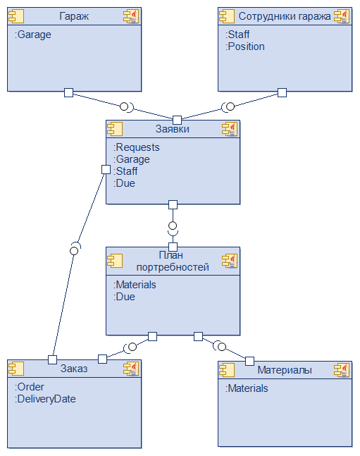**ДИАГРАММА КОМПОНЕНТОВ**